一、下载Ubuntu的ISO文件（实际应用下来，实际20.04的版本比16.04的版本更具备适配性，16.04版本中的pip很多在2020.01以后就不支持一部分功能了）

1、国内用户可以从网易镜像站点上下载就行了。

下载地址 。

建议不要用阿里云的版本，不太好用。打开后选择最新的16.04.6，然后直接下载就可以了，速度很快几分钟就下载完了。

[Index of /ubuntu-releases/ (163.com)](http://mirrors.163.com/ubuntu-releases/)

选择的是16.04.7 am64的部分进行下载

2、网速快的朋友也可以直接去官网下载，我50兆光纤从官网下载也就20多分钟。

下载地址

进去之后直接点击64位的就可以下载，很方便。这个是有图形桌面的desktop版本，不需要图形桌面的server版可以往下拖，页面下部有相应的版本。

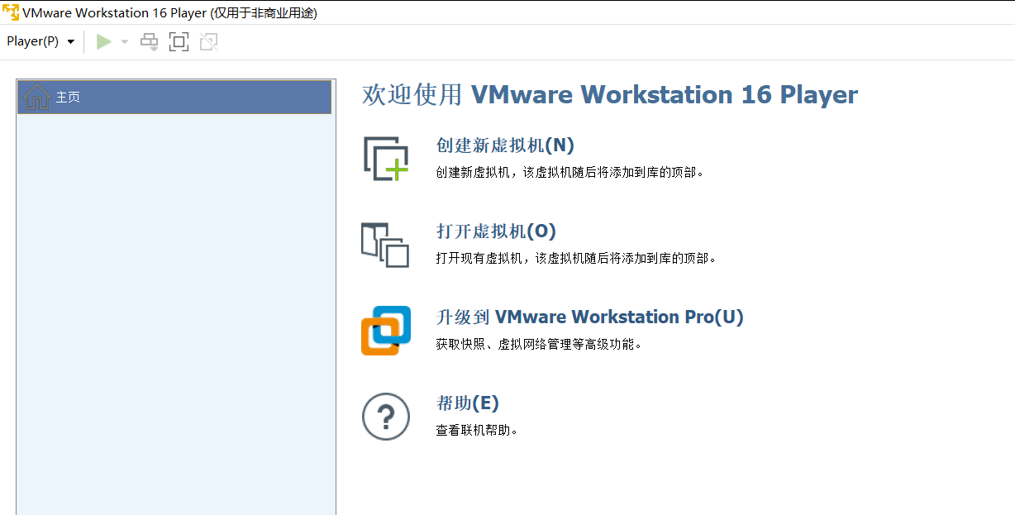

创建虚拟机

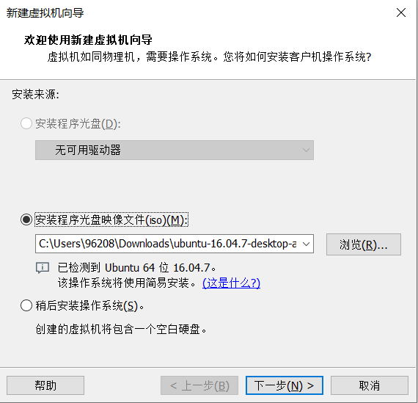

找到刚在下载的镜像源文件，找到路径进行浏览

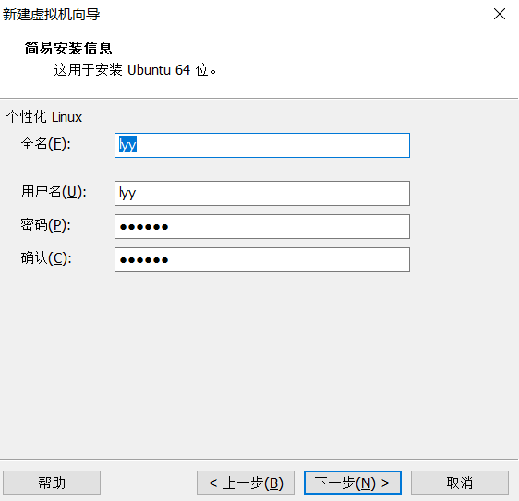

进行用户名和密码的设置，用户名只能为英文小写或者数字

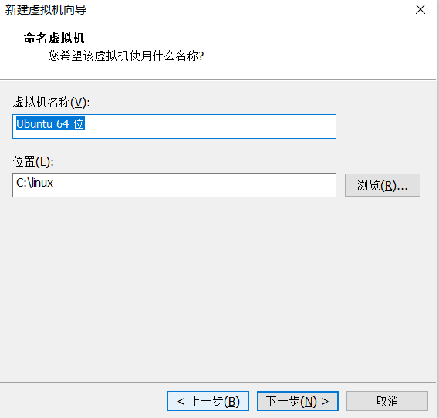

找到一个具有相对较大空间的位置进行虚拟机位置存在

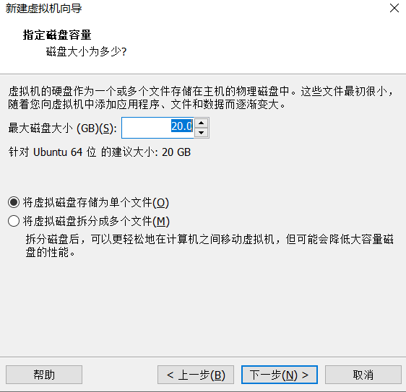为了便于操作，将虚拟磁盘储存为单个文件

在安装成功后，会提示是否要安装VMware tools，我选择了下载并安装：

VMware Tools的功能：

Vmware Tools是Vmware虚拟机自带的一种增强工具，是虚拟机提供的增强虚拟显卡和硬盘性能，以及同步虚拟机与主机时钟的驱动程序。

只有在Vmware虚拟机中安装好了Vmware Tools,才能实现主机与虚拟机之间的文件共享，同时可支持自由拖拽的功能，鼠标也可以在虚拟机和主机之间自由移动（不用再按ctrl+alt),且虚拟机屏幕可以实现全屏化。

Ubuntu中的常用命令：

结束命令可以是 ctrl+C 不行的话 Ctrl + Z

移除某个文件是：sudo rm -f /usr/local/bin/pip

获取文件位置是： which + 文件名

**对于问题：**

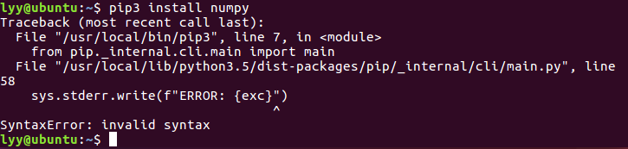

可以处以以下方式重新安装：



问题原因：

Python 2.7已于2020年1月1日到期，请停止使用。请升级您的Python，因为不再维护Python 2.7。pip 21.0将于2021年1月停止对Python 2.7的支持。pip 21.0将删除对此功能的支持。

如果你要解决此问题并继续使用不受支持的Python 2.7，不应升级到最新的pip版本，而应升级到<21的版本。

相关文档： https://pip.pypa.io/en/latest/development/release-process/#python-2-support

解决办法:

解决办法一：

pip install --upgrade "pip < 21.0"或者curl https://bootstrap.pypa.io/2.7/get-pip.py --output get-pip.py

1

解决方法二

wget https://bootstrap.pypa.io/3.5/get-pip.py

python3 get-pip.py

1

2

我采用办法2 但是没效果，输出文档有个链接 更改那个链接即可，可以降低pip的版本

但是之后pip命名显示 bash不存在 只好卸载重来

sudo apt-get remove python-pip

wget https://bootstrap.pypa.io/pip/2.7/get-pip.py

python get-pip.py

hash -r

ctrl + D 退出python编译环境

报错：



使用vim进行文件的编译与修改

Vim 文件位置

就会打开相应的文件，之后进入文件后，键入 i 进入编辑模式，编辑完后按 esc，之后键入

;wq+回车，退出并保存编辑

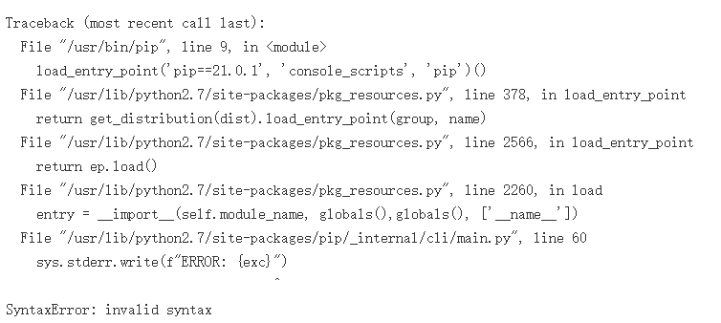

解决：



如果有这样的问题：



可以看在在执行：pip install "paddleocr>=2.0.6" 这个命令的时候是不是有如下的warning，如果有的话就说明你安装的paddleocr没有在系统的路径下。

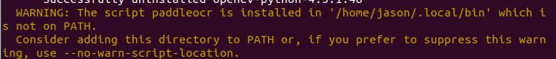

首先使用：echo $PATH 查看下现有的路径，之后使用：

export PATH=$PATH:/home/jason/.local/bin 加入要添加的路径，如图：

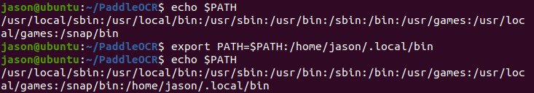

之后，就可以使用了。

使用paddleocr：



对于最后后置的语言选择，中文简体：ch，中文繁体：chinese_cht



上图中的报错中可以直接看出语言的选择。

使用top可以查看相关的进程，内存占用的情况：具体参考下列链接

https://blog.csdn.net/quiet_girl/article/details/50668126

方案一，若使用桌面可视化窗口，进入该待显示的文件路径，进入ctrl  + h ，则显示隐藏文件

ls -a显示全部文件

usr的文件可以在：

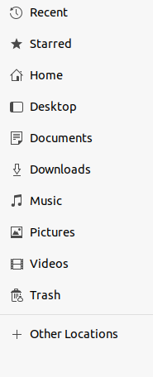

other location下找到，但是同时原本的问题是因为有隐藏文件导致的，最后文件的更改路径是：



Ubuntu下使用pwd获取当前的目录